Les 5 M à travers nos visites dans les différents restaurants
Type de restauration | Milieu | Matières premières | Matériel | Main d’oeuvre | Méthode
Restauration rapide | 60 m² dont 1/ 3 pour la fabrication, stockage et vestiaires et 2/3 pour recevoir le client.  25 places assises e une terrasse pour les beaux jours. La vente à emporter est l’objectif.  Ouvert 7/7 j | Produits bruts : tomate, concombre…  Produits semi élaborés pour le pain, les viandes, cookies…  Produits finis pour la salade en chiffonnade, les sauces et condiments  Danone distributeur de yaourt mousseux en salle  Coca cola distributeur en salle | Petit matériel de découpe à la main, Tables de travail,1 chambre froide positive et 1 négative et 1 chambre de pousse et 1 four pour la cuisson des pains. 1 four multifonction Merry chef pour chauffer la viande et toaster le pain.  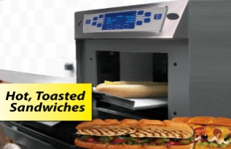 | 13 personnes dont le manager franchisé à la caisse. MEP le matin dans le local technique. 2 personnes au comptoir d’exposition réfrigéré avec toutes les garnitures avec un plan de travail. 1 prend en charge le client et propose le pain et la base de son sandwich et le deuxième met en réchauffage et propose les garnitures et les petits suppléments. 1 personne réapprovisionne le comptoir 1 autre dans la salle pour le nettoyage des tables. Roulement du personnel sur la semaine. Des étudiants y travaillent. | Vendre des sandwiches de 30 cm ou de 15 cm à partir d’un choix de base 6 variétés de pains et des bases de viandes ou galette végétarienne puis choix du client pour la garniture légumes fromages… tout se fait devant le client de façon linéaire au comptoir. La fraicheur des produits est mise en valeur. Le personnel doit être efficace et souriant pour devancer les choix car il y a beaucoup de produits.  Objectif est d’atteindre les 8,90 € en vendant des menus associés à des suppléments comme le bacon.
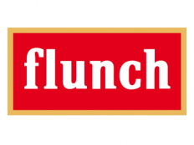  Cafétéria | 450 m² dont 10 % de surface de distribution, 20 % de stockage et distribution et 70 % pour recevoir le client. 220 places assises et 20 en terrasse l’été.  Ouvert 7/7 j | Produits bruts : tomates, concombres et fraises  Produits pré élaborés : les pièces du boucher sous vide ou congelés.  Produits semi élaborés : frites  Produits finis : plats cuisinés, galettes, tartes…  Fontaine à boissons sodas Pepsi | Pas de matériel spécifique à l’enseigne.  Les grillades de type plancha et friteuses sont à la vue du client.  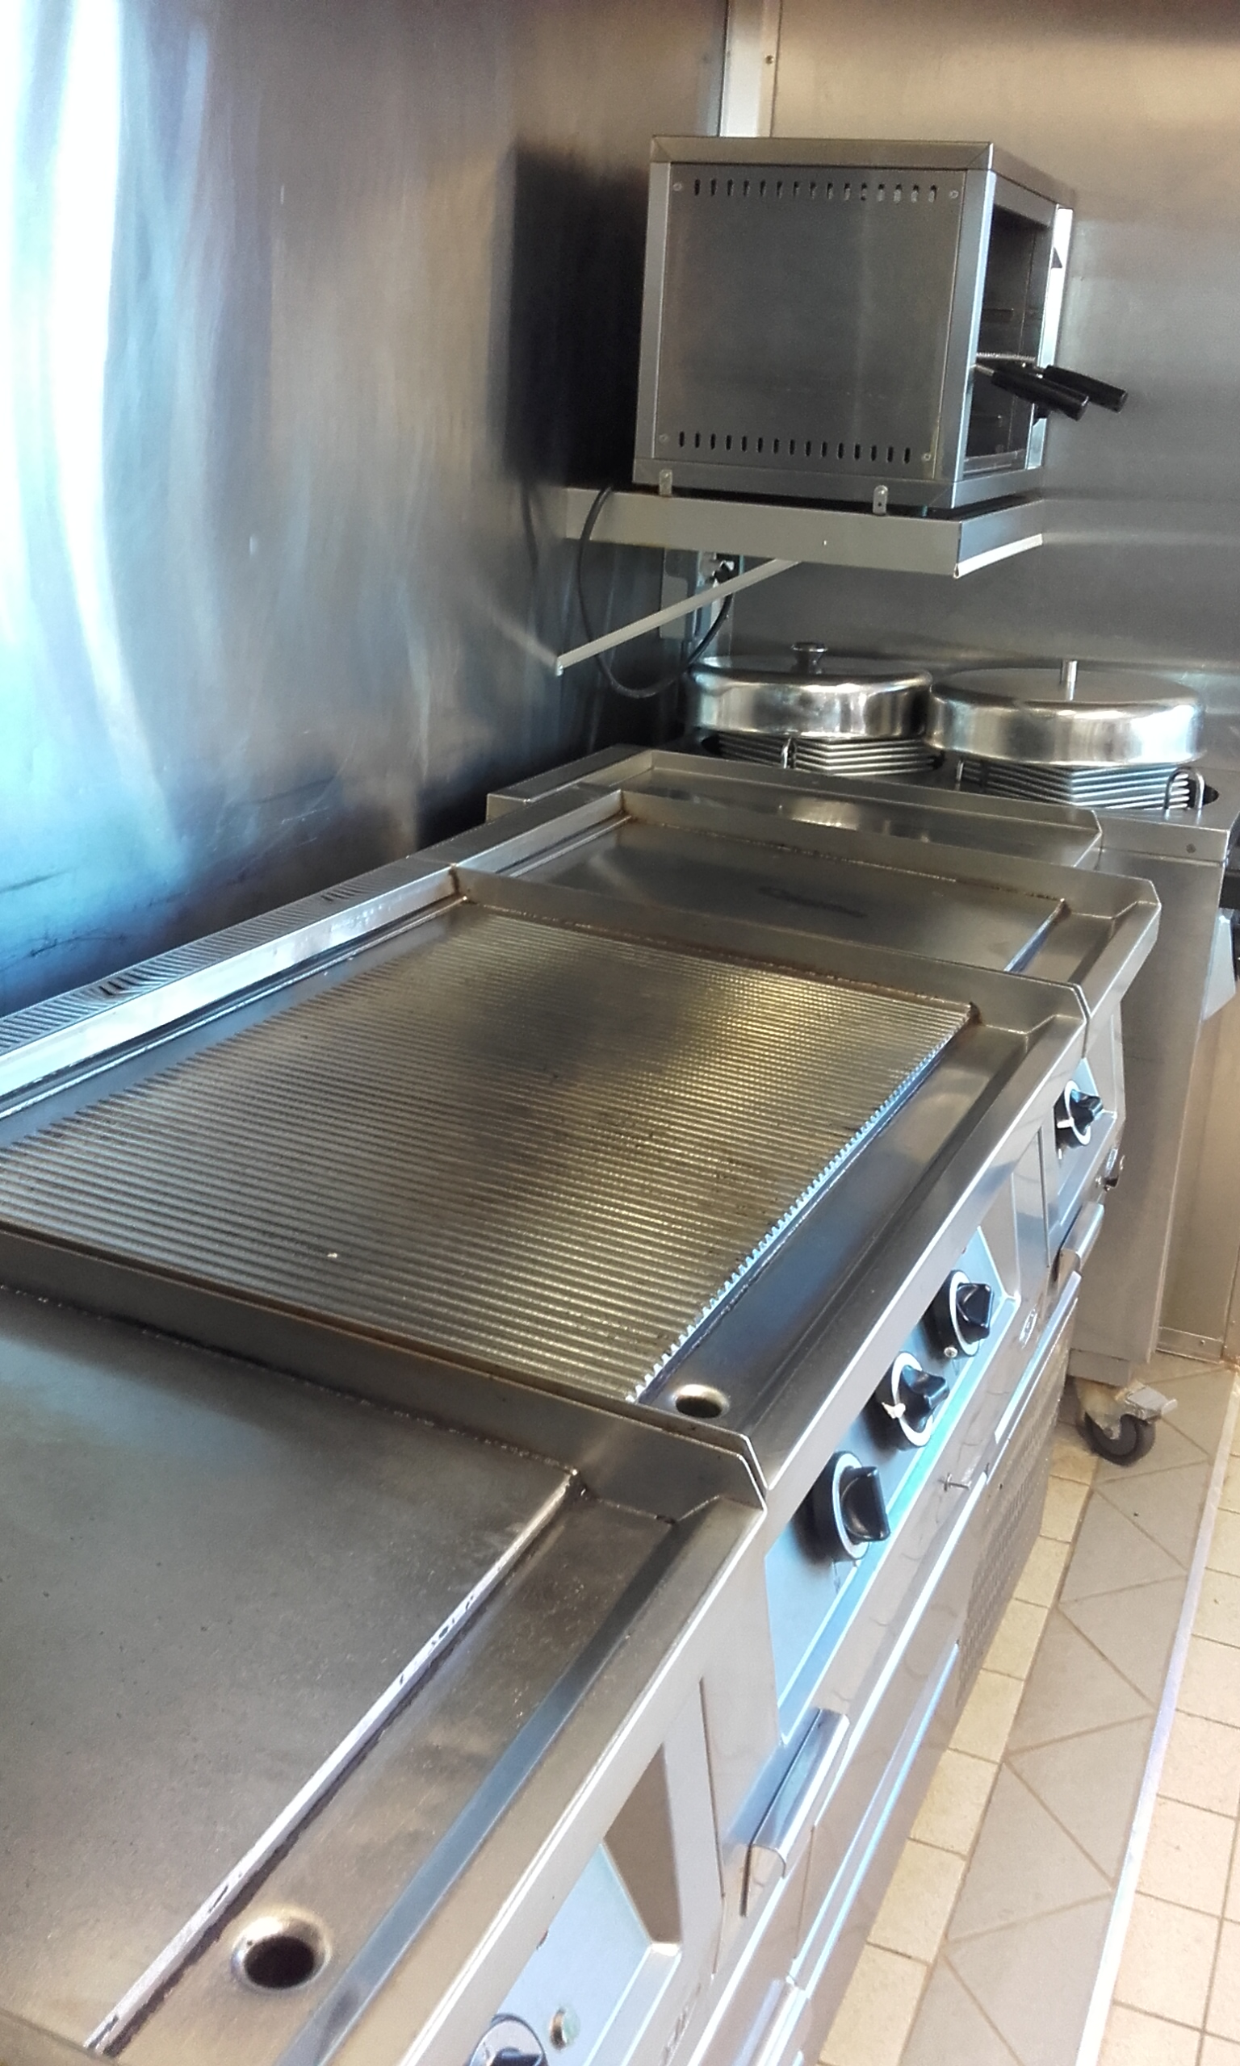 | De 22 à 32 personnes.  1 directeur et 3 responsables dont 1 en formation.  3 monitrices qui forment les employés dans la polyvalence.  7 employés sur un service moyen le midi et 17 sur les gros services en été. | Le client choisit son entrée, dessert et boisson dans le free flow. Il choisit son plat chaud sur des photos avant les caisses et il va chercher son plat au stand chaud une fois qu’il a terminé son entrée.  Les légumes sont à volonté.  Le chaud décalé permet de passer vite en caisse et de manger un plat servi chaud.  Les menus enfants sont donnés en salle afin d’éviter la casse dans le free flow.
Type de restauration | Milieu | Matières premières | Matériel | Main d’oeuvre | Méthode

Brasserie
Restauration traditionnelle

